Схема к приложению № 1
к постановлению главы
сельского поселения
Ермекевский сельсовет муниципального района
Ермекеевский район Республики Башкортостан
от 03 июля 2019 года № 60

ул.Коммунистическая,д.104

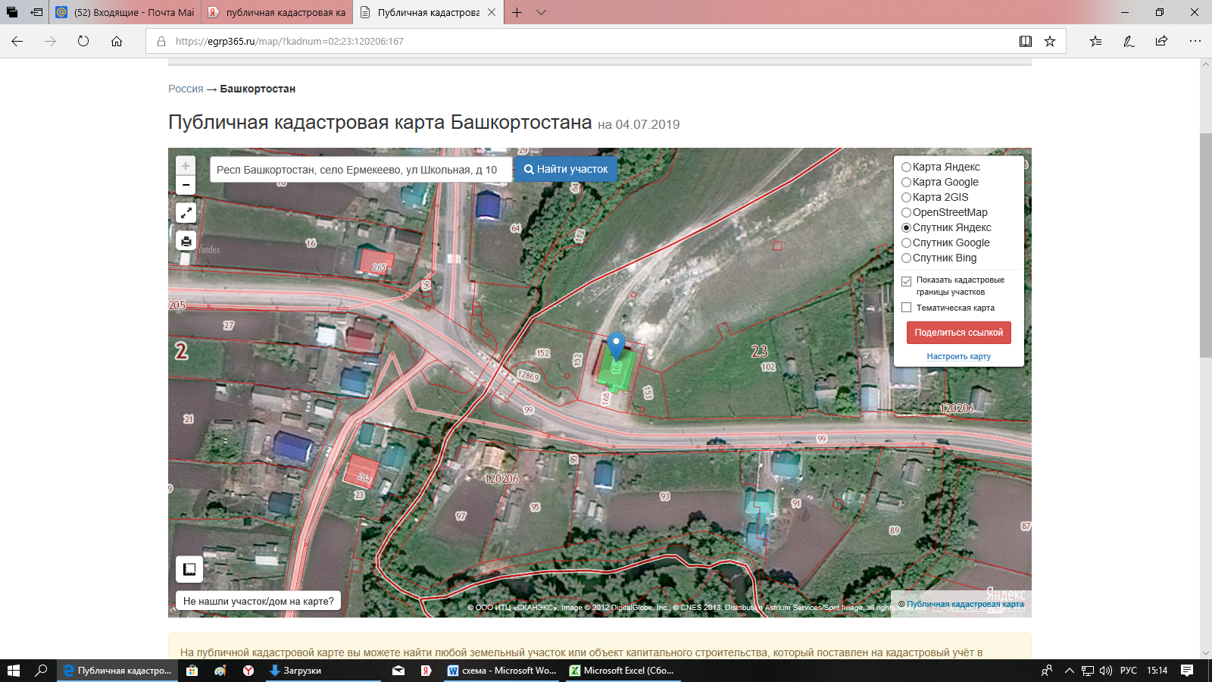

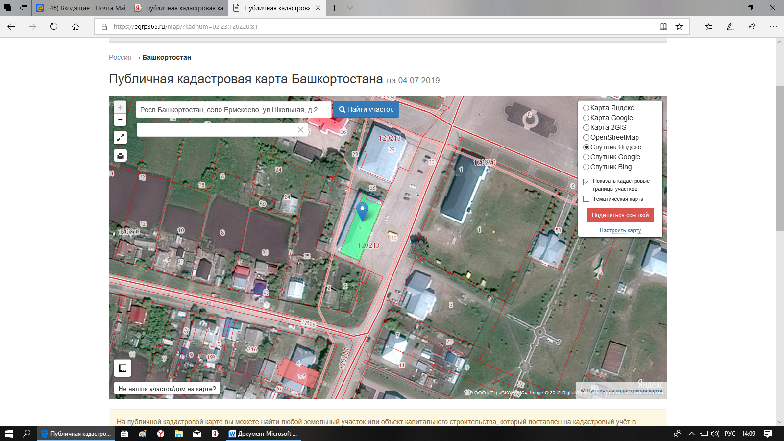
ул. Школьная, д.10

